ZŠ Miloše Šolleho KOUŘIM


3.VYDÁNÍ – LISTOPAD 2007
4.ROČNÍK
Co najdete v tomto čísle?
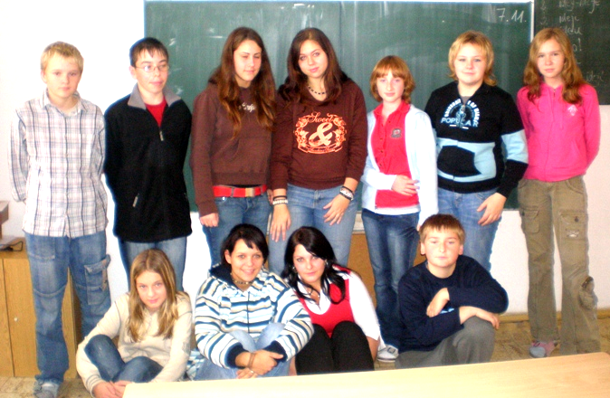
Něco o kouření Prostor Parlament-FOTO Muziku Křížovku Chcete se zúčastnit tvorby našeho školního časopisu? Chcete nám přispívat? Pro vaše články, připomínky, ohlasy, poznámky……….je zřízena nová mailová adresa:
zsk.idefix@seznam.cz
Tento měsíc slaví svátek:
20.11. - Nikola
25.11. - Kateřina
30.11. - Ondřej
1.12. - Iva
2.12. - Blanka
4.12. - Barbora
6.12. - Mikuláš
GRATULUJEME

▲ Parlament – celý článek najdete na straně 6.

PERLIČKY Z NAŠÍ ŠKOLY
Část ucha: Zvukohrad (zvukovod)
Cévní zvukovod (zevní)
Člověk sliží (slyší)
Staré pověsti české – Adolf Jirásek
Bible – je tlustá kniha
Nápověda pro pojem čmelák:
pí.uč.: „Není to včela, spíš tlustá včela.“ Žák: „Je těhotná???“


KOMIKS

INFORMACE
Proběhlo:
15.10. – v rámci projektu „Protikuřácký řetěz“ zorganizovali 7. třídy ve městě anketu na téma kouření. Projekt zahrnuje i výtvarná a literární díla našich žáků a řetěz „kuřáků, nekuřáků“. S výsledkem seznámíme rodiče na třídních schůzkách 22.11.
23.10. – v kinosále sehrál soubor „Junioři“ pro 1.-5. třídy divadelní představení „Utržené sluchátko“.
23. – 24.10. – se konala burza škol pro obě deváté třídy. A 2.11. navštívily deváté třídy Úřad práce
v Kolíně.
7.11. – ve středu odpoledne byla děvčata z 9.A.( Eva Benáková, Lucka Gunarová, Terka Jirsíková a Bára Karásková ) v Domě pro seniory u Pražské brány předčítat obyvatelům tohoto domu pohádky a jiné. Osm dívek se bude do Vánoc střídat každou středu.
12.11. – navštívili žáci 7. a 8. tříd divadelní představení Lakomec v divadle Gong v Praze.
12.11. – družstvo chlapců 9. tříd se v Kolíně zúčastnilo turnaje ve florbalu.Obsadili 5.místo.
13.11. – 6. třídy odjely do Planetária v Praze
Proběhne:
19.11. – pedagogická rada
22.11. – divadelní představení Tři zlaté vlasy děda Vševěda pro 3. – 5.třídy – divadlo Komedie Praha
23. – 25.11. – druhé školení Tvorba časopisu – pro redakci v Kladně
22.11. – třídní schůzky
26.11. – schůzka s rodiči budoucích prvňáčků, aby se se školou seznámili
27.11. – rozsvícení vánočního stromečku na náměstí, dobrovolníci se zúčastní průvodu světýlek
(s lampiónkem), hlavně žáci 1. stupně i s rodiči, ale může kdokoli
3. – 4.12. – vánoční výstava – přijďte se podívat
3.12. – „Červená stužka“ – světový den boje proti AIDS – prodej odznaků
5.12. – mikulášská nadílka na 1. i na 2. stupni a malování na hedvábí u pí uč. Bílkové
7.12. – koncert pro Stonožku Na vlastních nohou – koncert v Lucerně, z naší školy se zúčastní 40 vybraných malířů vánočních přáníček
21.12. – zájemci hlaste se v parlamentu na soutěž Miss a Misák;vánoční třídní besídka
ZŠ Miloše Šolleho Kouřim
pořádá
prodejní vánoční výstavu dětských výrobků
Vánoční dekorace, přání, drobné dárky, ozdoby, řetězy, keramika
3. – 4.12. 2007
od 8.30 do 16.00
sál MěÚ v Kouřimi
Srdečně zveme rodiče a ostatní přátele školy.
Chcete si celoročně hrát ?- TAURIS
•Celoroční hra: říjen 2007 – červen 2008.
•Věk účastníků je nejvýše 18 let.
•Účastní se týmy dětí (několik kamarádů, kteří se třeba nudí) bez dospělého vedoucího – kluby.
•Jedná se o velmi úspěšnou a zavedenou aktivitu.
•Tauris kombinuje aktivity v reálném světě s prvky populárních online her na internetu.
•Hra je pořádána neziskovou organizací Sdružení přátel Jaroslava Foglara – SPJF.
Máte-li zájem podílet se na tomto projektu, určitě se podívejte na internetové stránky www.dlouhodobka.cz
Navštívili jsme Úřad práce v Kolíně
Devítky navštívily Úřad práce v Kolíně, aby si alespoň udělaly trochu více jasno o svém budoucím povolání.. Tato akce se konala 2.11.
Vyjeli jsme jako obvykle při výletech v osm hodin ráno. Jely obě deváté třídy a ještě se k nám přidaly tři návštěvy z osmiček. Doprovázely nás paní učitelka Jírů a paní ředitelka.
Na Úřadě práce jsme si všichni mohli udělat test, na jaké povolání se hodíme, pro které máme předpoklady. Některým vyšla velmi perspektivní povolání a některým ne. Například někomu vyšel právník, advokát, notář, novinář, psychiatr, ale i dlaždič a asfaltér jako mně.
Jinak se nám výlet velmi vydařil a udělali jsme si o každém povolání, které nás zajímá, svou představu. Iva IX.A

DĚTSKÁ TVORBA
Návštěva Zoologické zahrady v Praze
Tentokrát jsem navštívila Zoo v Praze. Moc se mi tam líbilo.
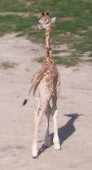
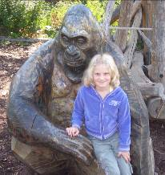
Hodně jsem se těšila na malou Tatu a Moju, ale jejich pavilon se rekonstruoval. Takže jsem je nemohla vidět zblízka. Náladu jsem si spravila až u žiraf, kde jsem nejdříve viděla malého žirafího kluka a ve vnitřním pavilonu ke mně přišla žirafí holčička. Narodili se letos o prázdninách. Jelikož se na svých dlouhých nohách ještě neuměli pohybovat, zakopávali při každém kroku. Zastihla jsem i krmení tučňáků, ošetřovatelka jim házela malé rybky a oni je chytali ve vzduchu.
Celá Zoologická je nově zrekonstruovaná po povodních z roku 2002. Je tam spousta nových pavilonů. Malé děti nemusí chodit pěšky, u vchodu jsou k dispozic i dřevěné trakářky, na kterých je rodiče mohou vozit. Škoda, že už jsem veliká.
Cestovatelka Barča Frýdová II.A
Planetárium
Díky osnovám zeměpisu pro 6. ročník jsme měli spolu se 6.A příležitost navštívit dne 13.11. Planetárium v Praze.
Jelo nás asi 42 v doprovodu paní učitelky Šustové a pana učitele Čížka. Planetárium se nachází nedaleko pražského Výstaviště.
Uvnitř planetária se nalézá rozlehlá místnost plná exponátů. Po krátké prohlídce jsme se přemístili do promítací místnosti, kde nám promítli celou Sluneční soustavu i s výkladem, který byl vyčerpávající a velice zajímavý.
Také nás seznámili s vědeckými výzkumy a teoriemi. Po skončení promítání jsme opět vešli do rozlehlé místnosti, kde jsme pokračovali v prohlídce exponátů. Odjeli jsme od planetária na Černý most, kde jsme dostal rozchod, mohli jsme se pohybovat v prostoru Globusu a centra Černý most necelé dvě hodiny.
V těchto prostorách byl Mc Donald a KFC, kde jsme se mohli občerstvit. Po rozchodu jsme vyrazili zpět ke škole. Byla to vydařená exkurze až na deštivé počasí. Andulka 6. B
Můj zvířecí mazlíček - zakrslý králíček
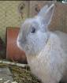
◄ Toto je můj první králík, kterého jsem dostal.
Asi před třemi roky jsem dostal zakrslého králíka (samce), kterému jsem udělal králíkárnu ze dřeva.
Moc se mu nezamlouvala, protože byla moc malá a nestačila pro něj. Za rok táta koupil sestře dvě morčata, a protože je neměl kam dát, tak stloukl novou králíkárnu s patrem a dolů dal mého králíka, tomu udělal bezva prolézačku, která vedla k morčatům.
Za rok morčata umřela, a tak si králík neměl s kým hrát, proto táta koupil další dvě morčata a k tomu ještě jednoho králíka – berana (to je plemeno). Oba dva vždy pasu v ohrádce na zahradě.
Živí se: zrním, senem, ovocem
Mláďata: kolem pěti mláďat, která porodí do hnízda ze svých vlastních chlupů.
Jak dlouho žije? asi 10-12 let
Plemena: např. ruský, černostříbrný, siamský, hermelín, beran
Když se jim budete pilně věnovat, zamilují si vás. Michal 7.A

_____________________________________________________________________________________

VTIP:
Zrovna potom, co křápl Černobyl, se ptá učitel ve škole dětí, co by se stalo, kdyby na Slovensku vybuchla jaderná elektrárna. A Pepíček odpovídá: „Vyměnili
bysme si s nima hymnu. Oni by zpívali Kde domov můj, a my bysme zpívali Nad Tatrou sa blýská.

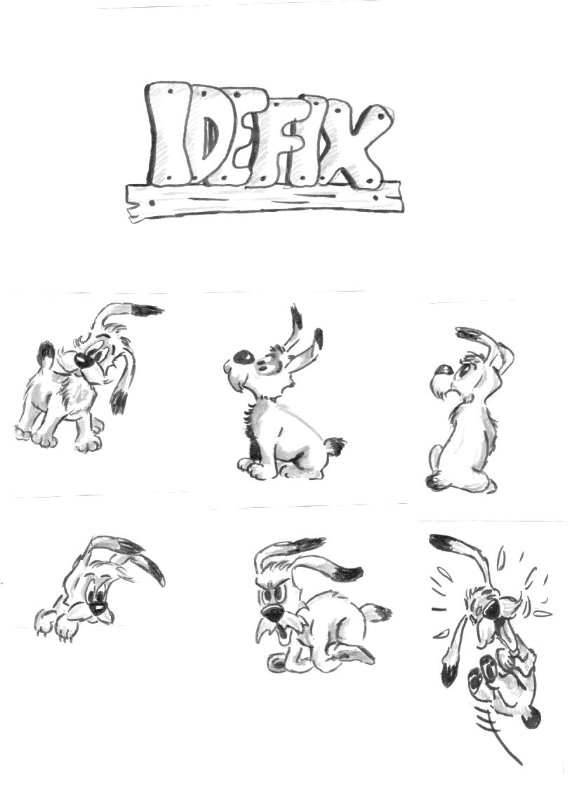
EXTRA
NEKOUŘÍM, NEKOUŘÍŠ, NEKOUŘÍME
Jak už jistě víte, na naší škole proběhla anketa, která třída má nejvíce kuřáků a nekuřáků. Anketa byla zpracována pomocí barevných papírků, které se k sobě přilepovaly jako řetěz. Žlutý proužek použili nekuřáci, oranžový ti, kteří kouřit zkoušeli, ale už nekouří, a černý kuřáci. Řetězy budou vystaveny na nástěnných novinách.
Třída | Celkem žáků | Kuřáků | Nekuřáků | Zkusili kouřit
1.A | 19 | 0 | 17 | 2
1.B | 14 | 0 | 12 | 2
2.A | 24 | 0 | 23 | 1
2.B | 18 | 0 | 13 | 5
3.A | 19 | 1 | 16 | 2
3.B | 16 | 0 | 14 | 2
4.A | 19 | 0 | 12 | 7
4.B | 21 | 0 | 13 | 8
5. | 27 | 1 | 14 | 12
6.A | 13 | 1 | 6 | 6
6.B | 20 | 1 | 5 | 14
7.A | 20 | 5 | 3 | 12
7.B | 23 | 1 | 4 | 18
8.A | 23 | 3 | 4 | 16
8.B | 22 | 0 | 8 | 14
9.A | 25 | 5 | 6 | 14
9.B | 20 | 6 | 2 | 12
Nejlépe je na tom, jak vidíte 2.A a naopak na tom je nejhůře 9.B.

KOUŘÍTE?
Sedmé třídy dělaly při hodině rodinné výchovy anketu ve městě, kde se ptaly různých lidí, jak jsou na tom s kouřením.Výsledky ankety:
Ženy
Kouřim | Zkusily kouřit | Kouří | Nikdy nekouřily
do 18 let | 2 | 2 | 2
18 – 25 | 1 | 3 | 2
25 – 50 | 13 | 12 | 7
nad 50 | 8 | 9 | 11
Okolí | Zkusily kouřit | Kouří | Nikdy nekouřily
do 18 let | 2 | 1 | 0
18 – 25 | 1 | 0 | 2
25 – 50 | 11 | 13 | 8
nad 50 | 3 | 5 | 1

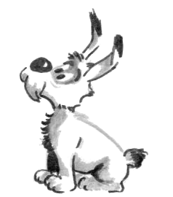
Jak děda přestal kouřit
Příběh, který píši, znám z vyprávění svých rodičů. Budu vyprávět o svém pradědečkovi, který byl pro mě
Muži
Kouřim | Zkusili kouřit | Kouří | Nikdy nekouřili
do 18 let | 3 | 2 | 1
18 – 25 | 2 | 5 | 1
25 – 50 | 6 | 12 | 5
nad 50 | 8 | 5 | 2
Okolí | Zkusili kouřit | Kouří | Nikdy nekouřili
Do 18 let | 1 | 4 | 0
18 – 25 | 2 | 3 | 1
25 – 50 | 5 | 10 | 5
Nad 50 | 2 | 2 | 4
dědou, ale bohužel již zemřel.
Děda byl velice zdravý člověk, zemřel v 80 letech. Od mládí kouřil 40 a více cigaret denně, až do doby jeho úrazu.
V létě, když uklízel seno na půdu, spadl a měl otevřenou zlomeninu nohy. Několik dní ležel v nemocnici. A jak všichni víme, zde se kouřit nesmí. Pacient chodí kouřit na WC. Děda měl nohu plnu šroubů a chodil o berlích. Noha ho dost bolela a chůze o berlích mu moc nešla. To byla pro dědu veliká námaha, a tak kouřit nechodil.
Když přišel z nemocnice domů, tvrdil všem, že už nekouří. Netrvalo dlouho a děda si potají zapálil svou oblíbenou cigaretu. Vždy se snažil cigaretový dým vyvětrat před příchodem prababičky domů. Až jednoho dne se dědovi jeho podvádění nevyplatilo. To, když si zapálil cigaretu v posteli a usnul. Probudil ho až strašný zápach. Přišel za mou babičkou, svou dcerou, s prosbou, aby mu zašila díry v dece. Přání bylo, aby to jeho manželka nepoznala. Ale taková díra a strašný zápach, který se musel větrat několik dní, se před babičkou nedal utajit.
Děda byl rád, že všechno dobře dopadlo. Dům nepodpálil, jenom babička se několik dní zlobila. Dědeček se poučil, že lhát se nemá. A opravdu přestal kouřit. Veronika 7.B
Liška a zajíc
V lese byl zase krásný den. Slunce svítilo, ptáci zpívali a všude pohoda a klid. Tedy nebýt paní lišky, která si na plné pecky pouštěla rádio, které našla ve městě, kam chodí velice často. „No jo … zase ta liška,“ zabručel jezevec a šup zpátky do díry. „Ta musí mít vždycky něco extra,“ zazpívali ptáčci a odlétli jinam. Celý les byl už zvyklý, ale co mělo přijít potom, to by nikdy nikoho nenapadlo.
Začalo to, když liška do lesa přinesla malou krabičku, z ní vytáhla podivný bílý klacík a ten si vrazila do huby a zapálila. Vydýchla zvláštní štiplavý kouř a pravila: „To je cigareta. Velice moderní a kouří ji jen frajeři.“ Chtěla pokračovat dál, když v tom: „To je teda nesmysl,“ řekl rozzlobený zajíc „Všichni lidé vědí, že je to nezdravá věc! Měla bys s tím přestat, dokud je čas.“ „Nesmysl!“ odpověděla liška uraženě a odkráčela pryč. „Jen počkej, na má slova dojde,“ volal za ní zajíc.
Liška měla 4 liščátka, která milovala víc než sama sebe. Bohužel nevěděla, co jim cigareta přinese. Nastala zima. Všechna zvířátka zalezla do svých domovů, aby přečkala zimu. Liška celou zimu seděla na křesle a kouřila, ale né z frajeřiny, už ze závislosti. A liščata spala s ní v jedné místnosti a dýchala jen ten smradlavý kouř. Nastalo jaro. Liška s oteklýma očima a nezdravou barvou šla probudit děti. „Dětičky, jaro je tu!“ Ale ať do nich šťouchala sebevíc, liščata se ani nehnula. Byla mrtvá. Nešťastná liška zavzpomínala na zajíce. „Zajíc měl pravdu,“ zaskuhrala a zlostí zahodila cigarety bůhví kam. Odnaučila se kouřit.
A poučení? Neškoď těm, které máš rád, když už škodíš sobě.
Monika 7.A
Jak nám cigarety pomohly
Jednou v noci jsem slyšel štěkat psa. Myslel jsem, že je na zahradě ježek nebo myš, proto jsem tomu nepřičítal žádnou pozornost. Velké překvapení nastalo ráno, kdy můj táta objevil vylomený zámek u vrat do naší dílny a zjistil, že je vykradená spousta věcí v ní. Jedinou stopou po zlodějích byly nalezené tři nedopalky cigaret, a protože nikdo z naší rodiny nekouří, usoudili jsme, že nedopalky patří zlodějům.
Vše jsme hlásili policii a vyčkali jsme, až přijedou. Protože policisté nenašli žádné jiné stopy, byli rádi, že jsem je upozornil na odhozené nedopalky. Pomocí rukavice je opatrně zasunuli do igelitového sáčku a vzali na rozbor. Během týdne se podařilo pachatele zajistit a nám se vrátily ukradené věci.
Přestože vím, že cigarety ohrožují život, v tomto případě nám pomohly k návratu cenných věcí. Myslím si, že zloději kradli proto, aby měli peníze na cigarety. O své zdraví se stará každý sám.
Jirka 7.A
Jak jsem zkoušel kouřit
Jednoho letního dne o prázdninách, to mi bylo ještě deset let, pro mě přišel kamarád a řekl: „Pojď, vezmi si kolo a pojedeme se projet.“ Souhlasil jsem, a tak jsem sedl na kolo, nasadil helmu a jeli jsme si zajezdit na polní cestu ke hřbitovu.
Bylo to super. Jezdili jsme pořád tam a zpátky a hráli jsme i na babu. Párkrát jsem spadl, ale bylo mi to jedno. Protože jsme měli velkou žízeň, zajeli jsme k jabloni a nabaštili se jablek.
Najednou jsem se zděsil, poněvadž kamarád vytáhl z kapsy cigarety a řekl: „Dáš si jednu?“ „Ne?!“ odpověděl jsem. „Nejsem hlupák!“ Potom jsem polevil a řekl: „Tak jo, ale nikomu to neříkej.“ Jednu jsem si vzal, natáhl jsem a okamžitě jsem začal kašlat, a tak jsem cigaretu zahodil a ujel jsem.
Při cestě domů jsem pak snědl ještě radši několik jablek, protože jsem se bál, aby mi ten smrad nebyl cítit z pusy.
Když jsem se vrátil domů, nic jsem radši neřekl a vyplachoval si pusu. Musel jsem se dokonce i převléct, tolik jsem se bál, aby to ze mne máma s tátou necítili.
A kdy se to rodiče dozvěděli? No až za dva roky, protože jsem se prořekl na procházce. Michal 7.A

_____________________________________________________________________________________

PRO DOBROU NÁLADU:

Psali dva studenti písemku. Učitel jim po opravení řekl: „Podívejte se, oba jste měli devět otázek dobře až na tu poslední. Jeden z vás mi na ni odpověděl: Nevím, a ten druhý: Já taky ne.“
Já a kouření
Nikdy jsem to nezkusil a ani po tom netoužím. Někteří spolužáci mi to nechtějí věřit, ale je to tak. Považuji tuto věc nejen za nezdravou, ale pokud tomu člověk propadne naplno, tak i finančně náročnou. Lidé, kteří kouří, se také většinou nedožívají tak vysokého věku. V našem užším příbuzenstvu až na jednu výjimku nekouříme, tou výjimkou je strejda, který si občas nějakou tu cigaretu dopřeje.
Nejhorší na kouření je, že lidé, kteří s cigaretami nemají nic společného, ale pohybují se v zakouřeném prostředí, se stávají vlastně kuřáky proti své vůli. Vítek 9.A
Proč lidé kouří???
Proč vlastně lidé kouří? To je otázka, na kterou se jen těžko odpovídá.
Každý kuřák vám řekne něco jiného, ale všichni mají jedno společné, jen tak lehko se tohohle zlozvyku nezbaví. Tak proč vůbec začínat?
Kouření není pro člověka přirozené, nenarodili jsme se s potřebou kouřit. Nejenže kouřit je nepřirozené, ale je to také nebezpečné. Cigareta a cigaretový kouř obsahuje zdraví škodlivé látky, například dehet, který se mimo jiné používá při asfaltování silnic. Také obsahuje látku, která se používá pro přípravu jedu na krysy.
Víte, že 1 cigareta vám ubere ze života celých 5 minut? Spousta mladých lidí (a i spousta dětí) si neuvědomuje, jaká rizika s sebou kouření nese. Mě osobně stačí jen ten nepříjemný zápach. V tomhle směru se každý musí rozhodnout sám a pečlivě uvážit, jestli je lepší kouřit, nebo si vychutnávat svobodný život bez kouře, omezení, návyků a závislosti. Udivuje mě, když jdu po ulici a naproti mě pochoduje „malý prcek“ s cigaretou v ruce. Ale co s tím mohu udělat? Nic. Renča 9.A

Anketa:Jaký styl hudby posloucháš?
Kristýna Kropáčová 6.B  Rock!  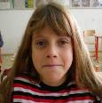 | Filip Semecký 6.A  Punk!   | Renata Nerudová 9.B  Trance,techno!   | Tomáš Hes 9.A  Hip hop,rock! 
Lenka Srbová 7.B  Hip hop!   | Ilona Konvalinková 8.A  Rock!   | Josef Šmejkal 8.B  Rock!   | Jan Šmejkal 7.A  Hip hop!  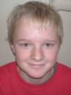
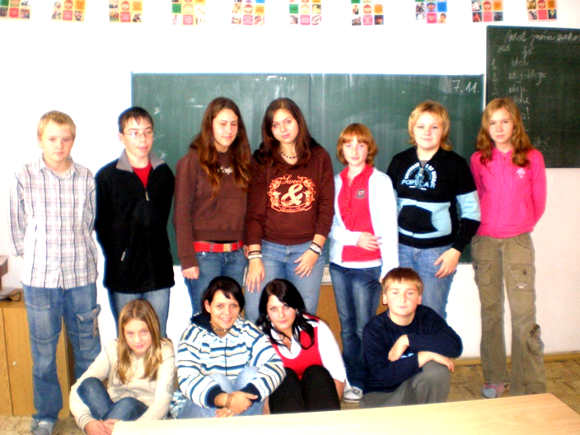
FAKTA
Parlament
Letošní ročník vám již známé soutěže Miss, misák se uskuteční dne 21.12 po třídní vánoční besídce. Miss se pro letošní rok bude konat ve stylu 60.-70. let…inspirací pro vás mohou být Rebelové..A dalším překvapením pro vás bude nová utajená disciplína. Na tu si, dámy a pánové, připravte klobouky. Datum uskutečnění konkurzu se dozvíte z plakátu na dolní nástěnce, který bude během týdne vyhotoven a vyvěšen. Těšíme se na vaši účast.
...A ještě drobnost: besídka, ve které bude spojený 1. a 2. stupeň, se bude konat na Velikonoce místo vám již známé akademie…A tady se představujeme ve vší parádě. Lucka 9.A
Prostor – VI.B
Občanské sdružení PROSTOR zavítalo do naší třídy 6.B. Sdružení se zabývá prevencí sociálních jevů např. konflikty, rasismem, drogami a jiným.
Prostor se konal v době odpoledního vyučování.Začali jsme výrobou vizitek a vzájemným představováním. Dále jsme si stanovili pravidla slušného chování mezi sebou a každý řekl svůj názor, co očekává od tohoto odpoledne. Během tohoto setkání jsme pomocí her měli poznat spolupráci ve skupině, konflikty a vztahy různých lidí.
První hrou bylo házení míčkem, postupně jsme házeli různé předměty a jako poslední byl mobilní telefon.Ten nám skoro vůbec nepadal oproti ostatním předmětům.Další hrou bylo seřadit se mezi sebou do řady a to podle barvy vlasů, očí, výšky, měsíce a roku narození. Bylo to docela obtížné, neboť jsme nesměli nikdo promluvit .Po úspěšném seřazení jsme debatovali o pocitech z této hry. Po této hře jsme si uvědomili, že němí lidé to nemají jednoduché, když jim ostatní nerozumí.
V poslední hře bylo úkolem, aby pětičlenné skupiny, které jsme vytvořili, obrátily veliký papír představující vor s podmínkou, že na něm budeme stát celá skupina a nikdo nesměl stoupnout na podlahu, nebo-li do vody. Úspěšně se nám to podařilo.
Nakonec jsme si povídali o pocitech z této akce. Prostor se mi líbil. Anička 6.B

Prostor - IX.A.
V úterý 6.11. nás navštívily dvě zástupkyně z projektu Prostor. Návštěva to byla nečekaná, ale příjemná.
Na úvod jsme si ujasnili pár pravidel, která bychom měli dodržovat, a poté jsme si trošku oživili paměť seznamováním. Malého plyšového soba, který představoval„držení slova“, jsme si posílali po kruhu, nebo ho náhodně házeli kamarádům.
Začali jsme tím, že každý řekl pár slov o tom, jak se naše třída za ten rok změnila. Názory to byly různé, ale vcelku rozumné a pravdivé. A i obě slečny se shodly na tom, že je vidět, že jsme zase o něco dospělejší. Abychom jenom neseděli, oživili jsme si program různými hrami. Jednou z prvních byla pantomima. A protože tématem bylo: Čím se chceš stát a čeho chceš dosáhnout, předváděli jsme různá povolání.Všechna jsme uhádli a u některých se i zasmáli. Potom jsme si znovu sedli do kroužku a úkolem bylo představit si a popsat svého souseda po levé ruce, jak na tom asi bude za pět let. Co vystuduje, kde bude bydlet, popřípadě čím se bude živit. Některé odhady byly vtipné a některé dokonce trefné. Hodně lidí soudilo o svých sousedech, že vystudují vysokou školu, tak jsem zvědavá, kolik z nás ji opravdu udělá. Samozřejmě bych to přála všem! Poté jsme každý dostal čtvrtku a měli jsme buď napsat, nebo nakreslit svůj „vysněný den“.A nápady to byly opravdu zajímavé. Je úžasné pozorovat dítě, kterému dáte takový úkol, jak mu okamžitě začne pracovat fantazie. I když my už zase tak malé děti nejsme, s tímto úkolem jsme se vypořádali bravurně! Líbil se mi každý „vysněný den“, protože každý v sobě měl trošku něco jiného.Škoda jen, že některé plány mých kamarádů jsou tak trošku nereálné. Abychom se odreagovali, zahráli jsme si pár her na čas. Např.jsme se měli seřadit podle délky vlasů, barvy očí a data narození, aniž bychom u toho promluvili.Časy jsme neměli zrovna nejlepší, ale zato jsme se pokaždé srovnali správně. Před koncem celého programu nás čekala ještě jedna zásadní věc.Dostali jsme opět papíry, na které jsme ale tentokrát měli napsat, co je našim cílem, a jaké nás čekají úkoly, které musíme udělat pro to, abychom toho docílili.Tudíž si každý z nás stanovil své priority. Vzhledem k našemu věku a skutečnosti, že mnozí z nás budou dělat brzy přijímačky, se to většinou týkalo našeho budoucího zaměstnání. Cílem však bylo zvednout si trošku sebevědomí a přečíst všechny dané úkoly s tím, že to tak prostě bude!
Pár minut před zazvoněním už nás čekalo jen shrnutí celého tříhodinového programu.a nakonec přišla i naše paní učitelka třídní. Všem se „Prostor“líbil.
I mě se „Prostor“ líbil. O svých kamarádech jsem se dozvěděla, kam jdou na školu i co je pro ně v životě prioritou! Padaly samé rozumné názory a každý volil správná slova. Už teď se na další naši schůzku těším! Lenka IX.A.

_____________________________________________________________________________________

PRO UVOLNĚNÍ:

PŘIJDOU TŘI VÝROSTCI K ŘEDITELI ZÁKLADKY DO ŘEDITELNY A ON SE PRVNÍHO ZEPTÁ: „CO JSI UDĚLAL, ŽE TU JSI?" PRVNÍ ODPOVÍ: „KOPAL JSEM DO HOUBY". PTÁ SE DRUHÉHO: „CO JSI DĚLAL TY"? A DRUHÝ ODPOVÍ: „HÁZEL JSEM HOUBU Z OKNA". PTÁ SE TŘETÍHO: „A CO JSI PROVEDL TY?" TEN SMUTNĚ ODPOVÍ: „JÁ JSEM HOUBA!"
INTERVIEW
Tentokrát jsme oslovili dva policisty ČR, Jaroslava Frýdu a Františka Polzera, kteří slouží na oddělení v Kouřimi, protože nás zajímá, co práce policisty obnáší.
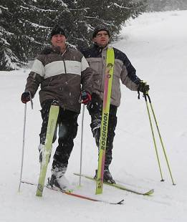
1. Co Vás vedlo k rozhodnutí pracovat u policie?
Práce v kolektivu, různorodá práce s mnoha zajímavými lidmi.

2. Jakého vzdělání bych měla dosáhnout, abych mohla uvažovat o přijetí k policii?
Minimálně středoškolského s maturitou. Pro vedoucí funkce je požadováno vzdělání vysokoškolské.

3. Mezi řadovými policisty je vidět málo žen. Je to proto, že se málo žen rozhodne pro toto povolání, nebo nezvládají přijímací testy?
Je pravdou, že mezi policisty je vidět málo žen, domnívám se , že to není způsobeno nezvládnutím přijímacích testů, které jsou sice náročné, ale při troše fyzické a psychické zdatnosti nejsou problémem. Ženy dle mého názoru upřednostňují klidnější práci, než je služba na ulici.

4. Mohl byste nám přiblížit vaše každodenní povinnosti policisty?
Každodenním úkolem je dohled nad veřejným pořádkem, dodržování dopravních předpisů (namátkové kontroly přechodů pro chodce u základních škol), komunikace s občany a v neposlední míře administrativa.

5. K čemu jste nejčastěji přivoláni?
Většinou se jedná o majetkovou trestnou činnost – vloupání do vozidel a rekreačních objektů. Pátrací akce po pohřešovaných nebo hledaných osobách. Občas i dopravní nehody, které ovšem na obvodním oddělení neřešíme, patří do kompetence dopravní policie.

6.Jaký je Váš nejkurióznější, nejnebezpečnější a nejhumornější případ?
Každý případ je svým způsobem zajímavý, někdy se jedná o případy veselé, někdy smutné, nebezpečné i kuriózní. Jak uvádím, každý případ je jiný.

7. Můžete popsat výstroj policisty? Vybavení oddělení?
Služební stejnokroj dle ročního období, služební opasek, na kterém je pouzdro se služební zbraní, náhradní zásobník do zbraně, služební pouta, slzotvorný prostředek, obušek, svítilna. Dále policista při běžném výkonu nosí při sobě služební brašnu s dalšími pomůckami potřebnými pro výkon služby. Máme i vozidla. Každý z policistů má na oddělení své místo v kanceláři. Kanceláře se v současné době neobejdou bez počítačů, internetu, ale také starých psacích strojů.
Na závěr uvádím, že se jedná skutečně o zajímavou práci, kde je třeba dodržovat pravidla a řídit se platnými nařízeními a zákony, což není vždy jednoduché.

Děkujeme za zajímavý rozhovor. Iva IX.

KULTURA/SRANDIČKY
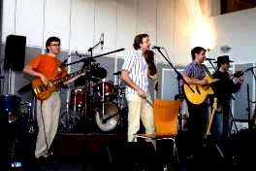
ZAVĚTREM
V pátek 2.5. jsem se s kamarádem vydal na koncert skupiny ZAVĚTREM, která nabídla zajímavou fůzi jazzu, rocku a folku podobnou stylu skupiny Buty. Vtipné, ale i nostalgické texty jsou součástí kvalitně zahrané hudby plné saxofonových sól zavánějících jazzem.Nic mi v poslední době neudělalo takovou radost jako živé vystoupení téhle česky zpívající kapely.
Mám i studiovou nahrávku, ale s tou se koncert nedá srovnat, ve studiu chybí ta komunikace s lidmi a ten typický koncertní temperament, který kapele dodává pěvecká trojce –Němeček, Mezlík, Bořek. Honza 9.A
The Misfits

Jestli lze o nějaké kapele právem říci, že je kult, tak jsou to právě američtí oldschool punkeři The Misfits.
Tuto kapelu pojmenovanou po posledním filmu Marylin Monroe založili už v roce 1977(!!) Jerry Only (basa) a Glenn Danzing (vokál).Tato kapela stála u zrodu punku a stala se jednou z nejvlivnějších událostí minulého století a přežila snad všechno, včetně svojí desetileté klinické smrti.
Tahle kapela vycházela ze zběsilých rytmů a zpěvných melodií, avšak navazovala na tradici rock’n’rollu z 50. let. Další věc, která je odlišovala od ostatních kapel, je jejich záliba v béčkových hororech, kterou přenášeli nejen do živého hraní, ale hlavně do textů zabývajících se upíry, marťany,zombi a démony. Texty a hororová image z nich učinily opravdový kult a jejich symbol lebka s lidskýma očima se najednou začala objevovat na tričkách punkerů z celého světa, na kérkách motorkářů, na kabelkách úspěšných manažerek i na zástěrách maminek na mateřské dovolené. Kvůli změnám v sestavě odešel v polovině 80. let zakládající člen Glenn Danzing. Po desetileté ,,pauze'' Jerry Only vzkřísil kapelu a na postu zpěváka se objevil i mimo jiné Marky Ramone z kapely Ramones a světlo světa spatřilo album American Psycho, ze kterého typická punková energie jen čiší. O dva roky později vydávají album Famous Monsters, které přináší další tuny melodií a bláznivých textů. Misfits také oživili koncertní hraní známé nejen pro svou show, ale také pro délku svých koncertů – během jednoho koncertu zahrají až 55 písní!! Takže se mějte dostatečně hororově. Honza 9.A
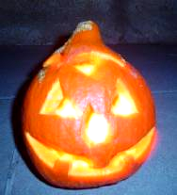
Halloween
Letos o svátku všech zemřelých město Kouřim pořádalo první ročník Halloweenu.
V sedm hodin večer se všechny děti se svými rodiči sešli na náměstí u kašny, převlečení za různá strašidla. U kašny bylo rozsvíceno okolo patnácti krásně vyřezaných dýní. Jedna byla obzvlášť pozoruhodná, protože měla v sobě zapíchnutá lízátka. Děti, které měly na sobě masky, se mohly jít podepsat do knihy kouřimských strašidel a vzít si lízátko. A nakonec se šlo domů.
Tento Halloween se mi moc líbil, doufám, že se to bude opakovat
i příští rok, třeba i s průvodem a podobně. Ráďa 7.A

Lakomec
Osmé a sedmé třídy navštívili dovadlo Gong v Praze, aby zhlédli klasickou komedii Lakomec od Moliera.
Toto divadelní představení je o starém lakomci, který svým dětem (holce a klukovi) pěkně kazí život. Jeho syn a dcera si našli lásku a chtějí se vzít, ale jejich tatínek usoudil, že jsou moc chudí, a našel jim někoho bohatšího. Ale na- konec se ukázalo, že ty jejich lásky jsou syn a dcera jednoho bohatého pána, a to se lakomci okamžitě zamlouvalo. Jemu nešlo o to, aby jeho děti byly šťastné, ale o to, aby on měl co nejvíce peněz.Bylo to moc pěkný, ale podle mě až moc dlouhý, nejvíc se mi tam líbila role lakomce, byl takový chamtivý, mazaný, vtipný a komický. Ráďa 7.A
KŘÍŽOVKA

1. Kdo má svátek 23.12.
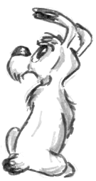
2. Zimní svátky
3. Dolní končetiny
4. Co znamená značka H
5. Státní bezpečnost
6. Obal na tužky
7. Doplň ****** nepadá daleko od stromu
8. Noční pták
9. První roční období
10. Hrách,fazole,čočka jsou ...
11. Poslední roční období
12. Druh papouška
13. Jméno zpěváka Landy
14. Svátky jara
15. Poslední den v týdnu
16. Části stromu pod zemí
17. Bezhrbý velbloud
18. Hlavní město Peru Michal a Janek

Celou vyluštěnou křížovku odevzdat do čtvrtka 22.11. Ivě, Lucce
nebo Lence do 9.A.
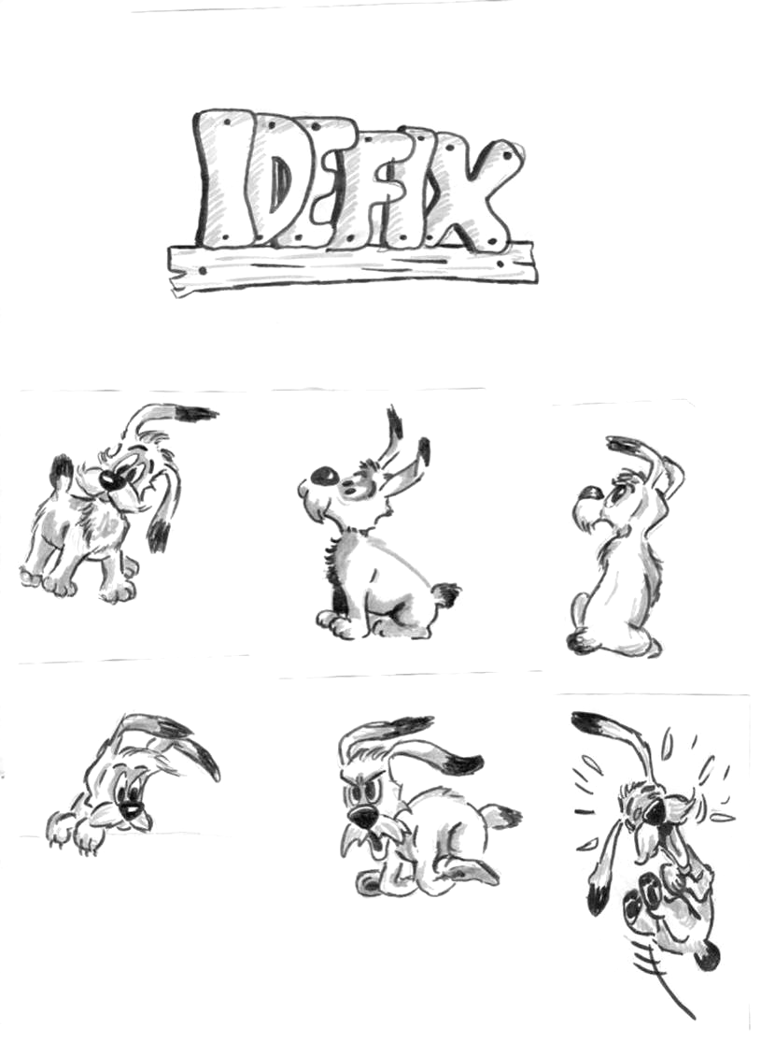
Kája
Ráďa
Anička
Ondra
Míša
Janek
Honza
Lucka
Lenka
Iva
Naše redak-
ce
_____________________________________________________________________________________
Perličky:
• Co je to? Je to plechové, opancéřované a štěká to? (čtyři z tanku a pes)
•Co se stane letadlu, když se mu nevysune podvozek? (bude ho bolet bříško)
•Co je to? Je to žluté, ryje to do země a nelze to přehodit přes plot? (buldozer)
•Podle čeho se skloňuje strom? (podle směru větru)

